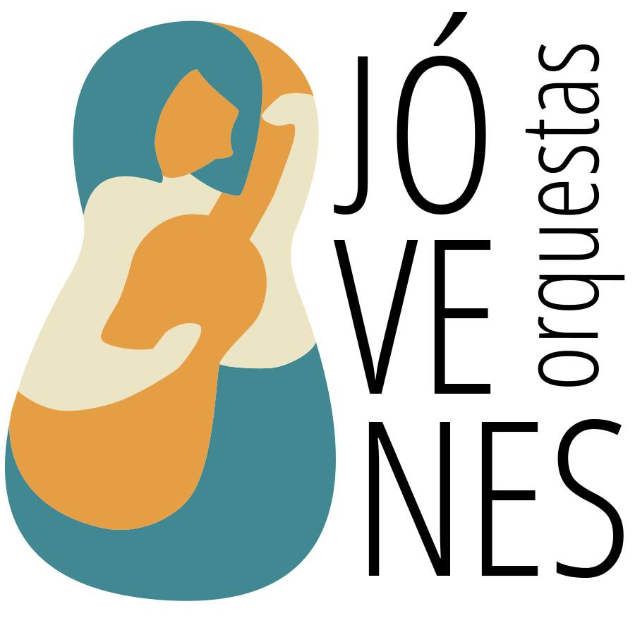

Wilber Sánchez

Presidente de la fundación Pascual

PRESENTE:

Por este medio me permito enviarle un fraterno saludo y al mismo tiempo solicitar su valioso apoyo.

Nuestra organización, Jóvenes Orquestas, Orquestando la Lucha A.C. junto con la UACM (Universidad Autónoma de México) hemos podido concluir un mural en el espacio donde realizamos nuestras actividades culturales, Calle Ciprés colonia del Bosque C.P. 07207 delegación GAM. Cabe dar mención de que este espacio fue recuperado por la comunidad de la colonia del bosque y otras que comprende el valle de Cuautepec, dicho mural da razón a nuestro trabajo y a la comunidad.

Por tal motivo solicitamos pintura, brochas y andamios para concluir nuestro trabajo, ya que no contamos con recursos económicos por ser una A.C. donataria sin fines de lucro.

Agradecemos su amable atención.

Saludos cordiales

A T E N T A M E N T E

Juan Carlos Calzada Espinosa

ATENTAMENTE

Juan Carlos Calzada Espinosa

Director de Jóvenes Orquestas